- Mô hình nghiệp vụ
  - Đăng ký khám bệnh, chữa bệnh
Quy trình đăng ký bệnh nhân
Mô tả quy trình đăng ký bệnh nhân:
Tên bước | Người thực hiện | Diễn giải
Đăng ký online | Bệnh nhân | Nếu bệnh nhân đã đăng kí khám chữa bệnh online sẽ đến thẳng quầy tiếp nhận để nhân viên tiếp nhận làm thủ tục.
Quy trình lấy số thứ tự | Bệnh nhân | Bệnh nhân không đăng kí online thì sẽ đến quầy lấy số để lấy số thứ tự chờ đến lượt tiếp nhận. Bệnh nhân tự chọn loại đối tượng “BHYT”, “Dịch vụ” để lấy số thứ tự tương ứng và ghi phiếu đăng ký khám bệnh.
Gọi bệnh nhân vào quầy tiếp nhận | Nhân viên tiếp nhận bệnh | Điều dưỡng gọi bệnh nhân vào quầy tiếp nhận theo STT đã cấp
Điều dưỡng kiểm tra xem bệnh nhân bệnh nhân cũ hay bệnh nhân mới? | Nhân viên tiếp nhận bệnh | Kiểm tra dựa vào thẻ từ (mã vạch).  Nếu bệnh nhân không đem theo mã vạch thì kiểm tra (tìm kiếm bệnh nhân) dựa vào thông tin hành chính của bệnh nhân, bao gồm 4 thông tin: Họ tên, Năm sinh, Giới tính, Địa chỉ hành chính (Thành phố).
Cấp mã bệnh nhân | Hệ thống | Nếu là bệnh nhân cũ, hệ thống tự động lấy lại mã bệnh nhân trước đó.  Nếu là bệnh nhân đến bệnh viện lần đầu, sau khi điều dưỡng nhập thông tin và lưu, hệ thống sẽ tự động cấp mã cho bệnh nhân theo quy tắc.
In phiếu đăng ký khám | Nhân viên tiếp nhận | Nhân viên tiếp nhận in phiếu đăng ký khám cho bệnh nhân.
Ghi nhận thông tin bệnh nhân, đăng ký vào phòng khám | Nhân viên tiếp nhận | Thông tin bệnh nhân sẽ được ghi nhận vào hệ thống. Dựa vào nhu cầu khám bệnh của bệnh nhân, nhân viên tiếp nhận thực hiện chỉ định dịch vụ khám và phòng khám
Chỉ định dịch vụ, phân phòng khám | Nhân viên tiếp nhận | Dựa vào nhu cầu khám bệnh của bệnh nhân, nhân viên tiếp nhận thực hiện chỉ định dịch vụ khám và phòng khám
Có đóng viện phí/ tạm ứng không? | Kế toán viện phí | Đối với đối tượng bệnh nhân cần nộp viện phí trước khi vào khám bệnh, bệnh nhân cần hoàn tất thủ tục thanh toán viện phí. Sau khi hoàn tất việc thanh toán viện phí, thông tin bệnh nhân sẽ được chuyển tới danh sách chờ khám bệnh.  Đối với đối tượng không phải thanh toán viện phí, thông tin bệnh nhân sẽ được chuyển tới danh sách chờ khám bệnh.
Danh sách đăng ký khám bệnh | Hệ thống | Thông tin các bệnh nhân đăng ký khám bệnh sẽ được lưu trữ trong Danh sách đăng ký khám bệnh
Tìm kiếm bệnh nhân/ Sửa thông tin | Nhân viên y tế | Nhân viên tiếp nhận có thể tìm kiếm lại hông tin bệnh nhân hoặc sửa, cập nhật thông tin bệnh nhân đăng ký khám bệnh.
Hàng đợi khám bệnh | Điều dưỡng phòng khám | Sau khi hoàn tất đăng ký & hoàn tất thủ tục viện phí (nếu có), thông tin bệnh nhân sẽ có ở hàng đợi khám bệnh và được sắp xếp theo thứ tự đăng ký. Điều dưỡng phòng khám sẽ gọi bệnh nhân vào phòng khám theo thứ tự trên hàng đợi.

Quy trình đón tiếp và khám bệnh
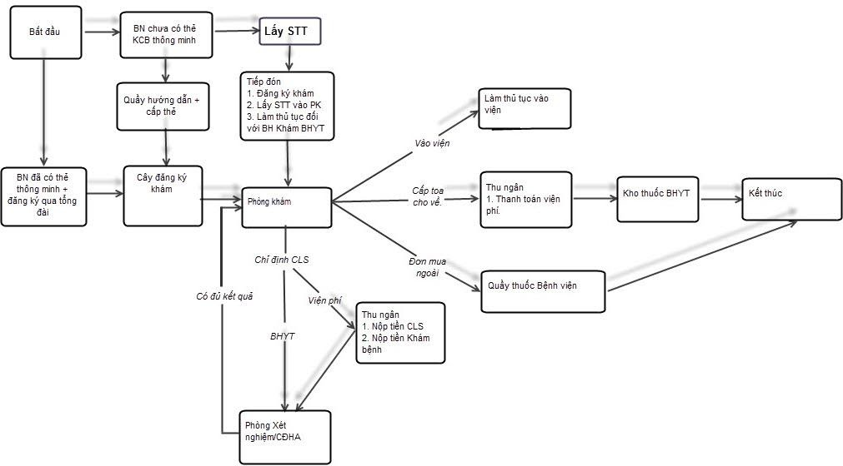

A.QUY TRÌNH ĐĂNG KÝ KHÁM QUA MẠNG + TỔNG ĐÀI. ĐĂNG KÝ KHÁM BẰNG THẺ KCB THÔNG MINH.
- Đối với Bệnh nhân đăng ký khám qua tổng đài.
Bước 1: Bệnh nhân gọi điện tới tổng đài 19006888. Cung cấp mã thẻ KCB thông minh cho tổng đài.
Bước 2: Tổng đài cấp STT Khám cho Bệnh nhân
Bước 3: Đến ngày khám của Bệnh nhân 🡪 Cây đăng ký khám (quẹt thẻ) 🡪 Lấy số khám đã được tổng đài cung cấp🡪 Lên phòng khám.
- Đối với Bệnh nhân dùng thẻ KCB Thông minh.
Quy trình: Đến cây đăng ký khám(quẹt thẻ) 🡪 Lấy số khám 🡪 Lên phòng khám.
B. QUY TRÌNH NGOẠI TRÚ
1. Lấy STT đăng ký khám: Bệnh nhân đến khám bệnh tại Bệnh viện đầu tiên sẽ đến hệ thống rút số để lấy STT ngồi chờ gọi tên vào để đăng ký khám Bệnh.
2. Tiếp đón
. Quy trình
- Tại mỗi cửa tiếp đón của bệnh viện có thể tiếp đón mọi đối tượng người bệnh: Có thẻ BHYT, không thẻ (Viện phí, Yêu cầu, Ngoại viện, KSK)
- Bệnh nhân vào đăng ký khám theo số thứ tự.
- Người bệnh cung cấp thẻ BHYT và giấy chuyển tuyến nếu có cho bộ phận đón tiếp.
- Bệnh nhân BHYT tiếp đón tại cửa nào thì nộp thẻ tại cửa đó, người giữ thẻ ký vào hay phiếu chờ khám phần “Người giữ thẻ” 🡪 làm căn cứ khi có tranh chấp.
- Người bệnh có thẻ BHYT trái tuyến khi khám bệnh thì tiếp đón đối tượng BN là BHYT.
- BN thu phí đăng ký khám, nhận phiếu khám 🡪 lên phòng khám chờ khám. Tại phòng khám nếu phát sinh dịch vụ thì qua thu ngân nộp tiền dịch vụ + công khám.
- Sau khi tiếp đón xong 🡪 Người tiếp đón in phiếu chờ khám hay phiếu khám bệnh(khổ giấy A6) cho bệnh nhân + sổ khám bệnh mang lên phòng khám chờ khám.
- Trường hợp BN thuộc diện ký hợp đồng với các bệnh viện khác gửi BN lên thực hiện dịch vụ tại Bệnh viện tỉnh 🡪 Lễ tân khi tiếp đón chọn đối tượng tiếp đón là *Ngoại viện* 🡪 Phục vụ việc sau này hệ thống báo cáo tách riêng theo đối tượng này để quyết toán với các bệnh viện đó.
3. Khám Bệnh.
- Quy trình khám bệnh người bệnh có thẻ BHYT.
- Quy trình khám bệnh người bệnh không có thẻ BHYT.
- Quy trình khám bệnh cho người bệnh khám thêm phòng khám
- Quy trình khám bệnh cho BN khám sức khỏe.
Ghi chú: Các quy trình nghiệp vụ khám bệnh cụ thể sẽ được khảo sát và thống nhất với bệnh viện trong qua trình cài đặt và hiệu chỉnh

  - Quản lý khám bệnh, chữa bệnh ngoại trú
Quy trình khám bệnh tại phòng khám
Mô tả quy trình khám bệnh
Chức năng | Người thực hiện | Diễn giải
Hàng đợi khám bệnh | Điều dưỡng | Sau khi hoàn tất đăng ký & hoàn tất thủ tục viện phí (nếu có), thông tin bệnh nhân sẽ có ở hàng đợi khám bệnh và được sắp xếp theo thứ tự đăng ký. Điều dưỡng phòng khám sẽ gọi bệnh nhân vào phòng khám theo thứ tự trên hàng đợi.
Đổi phòng khám? | Bệnh nhân & Điều dưỡng | Nếu có sai sót trong việc đăng ký, bệnh nhân sẽ được làm thủ tục đổi phòng khám.
Danh sách khám bệnh | Hệ thống | Lưu trữ thông tin bệnh nhân khám bệnh và cung cấp thông tin chi phí khám bệnh của bệnh nhân
Khám bệnh | Bác sỹ | Bác sĩ chọn bệnh nhân trên danh sách khám bệnh và mở ra màn hình tác nghiệp. tại màn hình tác nghiệp bác sĩ nhập những thông tin cần thiết như: chẩn đoán sơ bộ, chẩn đoán chính, chẩn đoán phụ, bệnh kèm theo và có thể chỉ định dịch vụ, thuốc cho bệnh nhân
Chỉ định dịch vụ | Bác sỹ | Trong quá trình khám bệnh bác sĩ có thể chỉ định dịch vụ cho bệnh nhân:  Chỉ định dịch vụ: Phần mềm sẽ tự động kiểm tra chi phí dịch vụ của bệnh nhân xem có vượt tạm ứng hay không để đưa ra cảnh báo (cảnh báo bằng cách bật đỏ tên bệnh nhân ở danh sách bệnh nhân điều trị). Nếu cần đóng thêm tạm ứng, người bệnh làm thủ tục Viện phí sau đó bác sĩ hoặc điều dưỡng sẽ in phiếu chỉ định dịch vụ cho bệnh nhân đi thực hiện.
Xử trí | Bác sỹ | Tùy tình trạng của bệnh nhân, bác sĩ có thể đưa ra các xử trí như sau:  Kê đơn cho về: Bác sĩ kê đơn thuốc cho bệnh nhân, có thể là đơn BHYT, đơn mua tại quầy hoặc đơn mua ngoài  Cho về không kê đơn  Cho về hẹn tái khám: Bác sĩ cập nhật thông tin tái khám và in giấy hẹn tái khám  Chuyển phòng khám: Bác sĩ cập nhật thông tin phòng khám cần chuyển và thực hiện chuyển thông tin bệnh nhân  Nhập viện: Bác sĩ cập nhật thông tin nhập viện và in phiếu khám bệnh vào viện cho bệnh nhân (có thể nhập Khoa điều trị hoặc Cấp cứu)  Chuyển viện: Bác sĩ cập nhật thông tin chuyển viện và in giấy chuyển viện cho bệnh nhân  Chuyển xếp lịch hội chẩn: Cập nhật thông tin chuyển xếp lịch hội chẩn cho bệnh nhân, sau khi hội chẩn xong bệnh nhân có thể được xử trí nhập viện hoặc cho về.

  - Quản lý Dược
Quy trình quản lý Dược tổng quát
Quy trình quản lý Dược phẩm tổng quát
Mô tả quy trình quản lý Dược phẩm
Tên bước | Người thực hiện | Diễn giải
Dự trù NCC | Nhân viên khoa dược/ phòng mua hàng | Nhân viên thực hiện dự trù NCC dược trên hệ thống.
Duyệt dự trù NCC | Nhân viên khoa dược/ phòng mua hàng | Duyệt phiếu dự trù NCC nhân viên lập và chuyển trên hệ thống.
Đơn đặt hàng | Kế toán dược | Lập đơn hàng trên cơ sở dự trù NCC đã duyệt.
Nhập NCC | Nhân viên kho lẻ | Tiến hành nhập hàng theo hóa đơn. Có hội đồng kiểm nhập và nn biên bản kiểm nhập, phiếu nhập kho.
Hoàn trả hàng cho nhà cung cấp | Nhân viên kho lẻ | Hoàn trả hàng cho nhà cung cấp, hệ thống tự động giảm số lượng tồn kho.  In phiếu xuất kho.
Dự trù nội bộ | Điều dưỡng | Nhân viên kho lẻ lập phiếu dự trù lên kho chính.
Duyệt dự trù nội bộ | Nhân viên khoa dược | Nhân viên khoa dược duyệt phiếu dự trù nội bộ
Xuất nội bộ | Nhân viên kho lẻ | Lập phiếu xuất theo phiếu dự trù.
Nhập nội bộ | Nhân viên kho lẻ | Nhân viên lẻ lập phiếu nhập từ phiếu xuất. Số lượng nhập  sẽ tự động được đưa vào kho
Ra y lệnh (bệnh nhân nội trú) | Bác sĩ | Bác sĩ ra y lệnh chỉ định thuốc (Thuốc tủ trực, thuốc dự  trù, thuốc mua ngoài)
Điều dưỡng khoa nội trú tổng hợp phiếu lĩnh | Điều dưỡng | Tổng hợp phiếu lĩnh theo bệnh nhân (Phiếu tổng hợp dự trù, phiếu bù cơ số)
Duyệt phiếu lĩnh | Điều dưỡng | Duyệt phiếu lĩnh theo danh sách
Xuất kho theo phiếu lĩnh đã duyệt | Điều dưỡng | Khoa dược xuất kho cho các khoa. Số lượng tồn tự động giảm xuống.  Lập phiếu xuất kho theo phiếu lĩnh đã duyệt.
Bệnh nhân nội trú hoàn trả | Nhân viên khoa dược | Điều dưỡng lập phiếu bệnh nhân nội trú hoàn trả. Số lượng tồn kho tự động tăng lên
Tổng hợp các phiếu bệnh nhân hoàn trả | Điều dưỡng | Điều dưỡng tổng hợp các phiếu bệnh nhân hoàn trả, thông tin hoàn trả thuốc sẽ có trên phiếu lĩnh thuốc của Khoa phòng ở đợt tổng hợp lĩnh tiếp đó
Nhận hoàn trả | Nhân viên pha chế | Nhân viên khoa dược xác nhận việc hoàn trả, nhập thuốc về khoa dược. Số lượng tồn tự động được tăng lên
Ra toa (bệnh nhân ngoại trú) | Bác sĩ | Bác sĩ kê toa thuốc cho bệnh nhân
Duyệt toa BHYT | Nhân viên khoa dược | Nhân viên khoa dược toa thuốc của bệnh nhân
Quy trình Dược ngoại trú | Nhân viên y tế | Bệnh nhân được cấp thuốc theo quy trình Dược ngoại trú
Quy trình xuất bán lẻ | Nhân viên nhà thuốc | Đối với bệnh nhân có toa mua tại quầy thuốc bệnh viện, nhân viên nhà thuốc cấp thuốc cho bệnh nhân theo quy trình xuất bán lẻ
Kiểm kê kho | Nhân viên khoa dược | Thực hiện kiểm kê từng nhà thuốc, đối chiếu số lượng trên máy và số lượng sổ sách, chuyển kỳ mới theo thời gian quy định
Thanh lý Dược | Nhân viên khoa dược | Thực hiện thanh lý dược phẩm theo quy định và ghi rõ lí do xuất thanh lý
  - Quản lý viện phí và thanh toán BHYT
Quy trình thanh toán viện phí nội trú
Mô hình quy trình thanh toán viện phí nội trú
Mô tả nghiệp vụ quy trình thanh toán viện phí nội trú:
Trường hợp 1: Từ Khoa điều trị có yêu cầu thanh toán chi phí dịch vụ (cận lâm sàng, thủ thuật,..) hoặc thuốc, thông tin yêu cầu sẽ được chuyển đến kế toán viện phí. Kế toán viện phí làm thủ tục thanh toán chi phí này cho người bệnh dựa trên 2 hình thức như sau:
Đóng tạm ứng: Nhân viên viện phí thu tiền tạm ứng và lập biên lai tạm ứng cho bệnh nhân
Người bệnh cùng chi trả/ tự trả: Nhân viên viện phí thu tiền và lập hóa đơn thu tiền cho bệnh nhân
Trường hợp 2: Từ Khoa điều trị có yêu cầu thanh toán kết thúc điều trị, thông tin yêu cầu sẽ được chuyển đến kế toán viện phí. Nhân viên viện phí làm thủ tục thanh toán chi phí này cho người bệnh dựa trên các hình thức như sau:
Người bệnh cùng chi trả/ tự trả: Nhân viên viện phí thu tiền và lập hóa đơn thu tiền cho bệnh nhân.
Miễn giảm theo quỹ tài trợ: Trường hợp người bệnh nằm trong danh sách tài trợ của một quỹ tài trợ nào đó, kế toán viện phí nhập số tiền miễn giảm theo quỹ và lập hóa đơn miễn giảm theo quỹ cho bệnh nhân.
Lập công nợ: Trường hợp người bệnh không đến quầy viện phí để thanh toán, kế toán viện phí làm thủ tục ghi nhận công nợ của người bệnh. Đối với trường hợp người bệnh còn thừa tiền, số tiền sẽ được lưu lại sau một thời gian quy định nếu người bệnh không đến chốt chi phí, số tiền thừa sẽ được đưa vào quỹ của bệnh viện. Nhân viên viện phí làm thủ tục miễn giảm/thất thu đối với trường hợp bệnh nhân thiếu tiền và in các giấy tờ cần thiết.
Bệnh nhân sau khi được chỉ định nhập viện và làm hồ sơ bệnh án sẽ thực hiện đóng tạm ứng nhập viện. Nhân viên viện phí nhập số bệnh án vào chức năng viện phí nội trú để lấy thông tin bệnh án. Chọn thu tạm ứng và nhập số tiền cần thu tạm ứng nhập viện. Số tiền do bệnh viện quy định theo từng đối tượng bệnh nhân. Sau đó in ra “Phiếu thu tạm ứng” cho bệnh nhân.
Trong quá trình điều trị cho bệnh nhân nội trú Khoa lâm sàng ghi nhận những chỉ định cận lâm sàng, thủ thuật, phẫu thuật và tiền giường, những dịch vụ y tế, thuốc, vật tư cho bệnh nhân nội trú. Những chỉ định này được tính theo bảng giá từng đối tượng của bệnh nhân. Và chi phí này được Khoa lâm sàng theo dõi và khi chi phí này lớn hơn tiền tạm ứng thì Khoa lâm sàng sẽ in “Danh sách cần thu tạm ứng chênh lệch”. Sau đó sẽ yêu cầu bệnh nhân đến viện phí đóng tạm ứng chênh lệch.
Nhân viên viện phí nhập số bệnh án của bệnh nhân cần đóng tạm ứng chênh lệch vào chức năng thu viện phí nội trú. Sau đó tạo “Phiếu tạm ứng” và nhập số tiền cần thu tạm ứng chênh lệch và in “Phiếu thu tạm ứng” cho bệnh nhân.
Sau quá trình điều trị nội trú cho bệnh nhân và có chỉ định xuất viện. Nhân viên viện phí sử dụng chức năng Tổng hợp thanh toán ra viện để tổng hợp chi phí thanh toán ra viện cho bệnh nhân. Nhân viên nhập số bệnh án để lấy lên chi phí tổng hợp, kiểm tra lại toàn bộ chi phí thanh toán ra viện có khớp với thực tế bệnh nhân sử dụng chưa, nếu chưa khớp thì trả bệnh án lại cho Khoa lâm sàng kiểm tra lại, nếu khớp rồi thì nhân viên viện phí in “Bảng tổng hợp thanh toán ra viện” cho bệnh nhân.
Sau khi có bảng tổng hợp chi phí thanh toán ra viện thì nhân viên viện phí Thanh toán ra viện cho bệnh nhân. Nhân viên viện phí dựa vào thông tin hoàn ứng và thu thêm của bảng tổng hợp để thu tiền của bệnh nhân. Nếu bệnh nhân được miễn giảm hay giảm tiền viện phí thì nhân viên viện phí sẽ nhập % miễn giảm hay số tiền giảm tiền viện phí vào và lưu lại. Nhân viên viện phí kiểm lại toàn bộ chi phí thanh toán trên bảng tổng hợp thanh toán ra viện. Sau đó nhấn xác nhận thanh toán cho phiếu thanh toán viện phí ra viện và tạo ra “Biên lai thanh toán ra viện” cho số bệnh án đang nhập.
Sau khi có Biên lai thanh toán ra viện và nhân viên viện phí in ra “Biên lai thanh toán ra viện” cho bệnh nhân.
Sau khi bệnh nhân BHYT kết thúc điều trị nội trú. Nhân viên viện phí sử dụng “Bảng kê chi phí BHYT nội trú để kiểm tra lại các chi phí khám chữa bệnh của bệnh nhân BHYT đã thực hiện. Sau đó nhấn nút “In” để in ra máy in Bảng kê chi phí thanh toán BHYT Nội trú cho bệnh nhân và cho bệnh nhân xác nhận.
Quy trình thanh toán viện phí ngoại trú
Quy trình thanh toán viện phí ngoại trú
Mô tả nghiệp vụ quy trình thanh toán viện phí nội trú:
Trường hợp 1: Từ phòng khám, khoa điều trị ngoại trú có yêu cầu thanh toán chi phí dịch vụ (cận lâm sàng, thủ thuật,..) hoặc thuốc, thông tin yêu cầu sẽ được chuyển đến kế toán viện phí. Kế toán viện phí làm thủ tục thanh toán chi phí này cho người bệnh dựa trên 2 hình thức như sau:
Đóng tạm ứng: Nhân viên kế toán viện phí thu tiền tạm ứng và lập biên lai tạm ứng cho bệnh nhân
Người bệnh cùng chi trả/ tự trả: Nhân viên viện phí thu tiền và lập hóa đơn thu tiền cho bệnh nhân
Trường hợp 2: Từ phòng khám, khoa điều trị ngoại trú có yêu cầu thanh toán kết thúc khám bệnh/ điều trị ngoại trú, thông tin yêu cầu sẽ được chuyển đến kế toán viện phí. Nhân viên viện phí làm thủ tục thanh toán chi phí này cho người bệnh dựa trên các hình thức như sau:
Người bệnh cùng chi trả/ tự trả: Nhân viên viện phí thu tiền và lập hóa đơn thu tiền cho bệnh nhân.
Miễn giảm theo quỹ tài trợ: Trường hợp người bệnh nằm trong danh sách tài trợ của một quỹ tài trợ nào đó, kế toán viện phí nhập số tiền miễn giảm theo quỹ và lập hóa đơn miễn giảm theo quỹ cho bệnh nhân.
Lập công nợ: Trường hợp người bệnh không đến quầy viện phí để thanh toán, nhân viên viện phí làm thủ tục ghi nhận công nợ của người bệnh. Đối với trường hợp người bệnh còn thừa tiền, số tiền sẽ được lưu lại sau một thời gian quy định nếu người bệnh không đến chốt chi phí, số tiền thừa sẽ được đưa vào quỹ của bệnh viện. Nhân viên viện phí làm thủ tục miễn giảm/thất thu đối với trường hợp bệnh nhân thiếu tiền và in các giấy tờ cần thiết.
Bệnh nhân sau khi được chỉ định những yêu cầu (khám bệnh, xét nghiệm, chẩn đoán hình ảnh, thăm dò chức năng, thủ thuật) sẽ đến quầy Viện phí để thanh toán. Nhân viên viện phí nhập Mã y tế của bệnh nhân để lấy lên những thông tin bệnh nhân và thông tin những chỉ định yêu cầu cần thanh toán.
Nếu bệnh nhân là đối tượng thu phí đến khám bệnh. Chương trình sẽ tính giá những chỉ định yêu cầu trên bảng giá dịch vụ dành cho đối tượng thu phí. Giá tiền bệnh nhân phải thanh toán trên từng dịch vụ và tổng cộng cho nhân viên viện phí biết. Bệnh nhân đối tượng thu phí phải thanh toán những chỉ định thì mới được thực hiện những chỉ định đó.
Nếu bệnh nhân là đối tượng BHYT đến khám bệnh. Chương trình sẽ tính giá những chỉ định yêu cầu trên bảng giá BHYT quy định. Và theo những quy định % của đối tượng BHYT, giá trị vượt ngưỡng của bệnh nhân BHYT. Giá tiền bệnh nhân phải thanh toán trên từng dịch vụ và tổng cộng cho nhân viên viện phí biết. Bệnh nhân đối tượng BHYT thì khi nào vượt ngưỡng cần thanh toán do BHYT quy định thì mới phải đóng những khoản chênh lệch và % theo quy định của BHYT. Khi thanh toán xong thì bệnh nhân mới được phép thực hiện những chỉ định tại phòng ban thực hiện
Khi hoàn tất thủ tục thanh toán thì sẽ có biên lai thanh toán cho bệnh nhân.
Sau khi bệnh nhân BHYT kết thúc khám chữa bệnh. Nhân viên viện phí sử dụng chức năng Bảng kê chi phí BHYT ngoại trú để kiểm tra lại các chi phí khám chữa bệnh của bệnh nhân BHYT đã thực hiện. Sau đó nhấn nút in ra Bảng kê chi phí thanh toán BHYT Ngoại trú cho bệnh nhân.
  - Kết nối với BHYT thanh quyết toán BHYT

Mô tả quy trình:
Tên bước | Diễn giải
Bước 1 | Cơ sở khám chữa bệnh nhập thông tin người khám, chữa bệnh
Bước 2 | Xác thực đối tượng tham gia bảo hiểm y tế (tình hạng thẻ, đối tượng, mức chi trả, lịch sử khám...)
Bước 3 | Truy cập chức năng kiểm tra thông tin thẻ BHYT do cơ quan BHXH cung cấp để kiểm tra hiệu lực, lịch sử khám, chữa bệnh
Bước 4 | Thực hiện nghiệp vụ khám, chữa bệnh
Bước 5 | Kết xuất dữ liệu khám chữa bệnh bảo hiểm y tế và đóng gói thành Hồ sơ đề nghị thanh toán chi phí khám chữa bệnh bảo hiểm y tế (Hồ sơ);
Bước 6 | Gửi đồng thời Hồ sơ đề nghị thanh toán chi phí khám chữa bệnh bảo hiểm y tế về BHXH và Bộ Y tế
Bước 7 | Cơ quan BHXH tiếp nhận Hồ sơ, phản hồi thông tin tiếp nhận cho cơ sở khám chữa bệnh ngay khi nhận được hồ sơ. Tiến hành giám định và trả kết quả giám định cho cơ sở khám chữa bệnh, Sở Y tế, Bộ Y tế thông qua cổng giám định của BHXH
  - Quản lý chỉ định lâm sàng, cận lâm sàng
Quy trình quản lý chỉ định
Mô tả quy trình điều trị nội trú
Tên bước | Người thực hiện | Diễn giải
Yêu cầu Cận lâm sàng, Phẫu thuật thủ thuật | Bác sĩ | Từ phòng khám/ khoa điều trị/ cấp cứu, bác sĩ ra chỉ định cận lâm sàng/ phẫu thuật thủ thuật cho bệnh nhân. Chỉ định của bác sĩ sẽ được hệ thống ghi nhận.
Phiếu chỉ định dịch vụ | Bác sĩ/Điều dưỡng | Bác sĩ/ Điều dưỡng in phiếu chỉ định dịch vụ cho bệnh nhân.
Chỉ định thuốc | Bác sĩ | Từ phòng khám/ khoa điều trị/ cấp cứu, bác sĩ ra chỉ định thuốc cho bệnh nhân. Chỉ định của bác sĩ sẽ được hệ thống ghi nhận.
Kiểm tra phát sinh chi phí | Hệ thống | Hệ thống tự động kiểm tra chi phí của bệnh nhân, nếu phát sinh chi phí cần phải đóng thêm, người bệnh thực hiện quy trình Viện phí
Quy trình Viện phí | Kế toán viện phí | Bệnh nhân phát sinh chi phí sẽ thực hiện nộp viện phí theo quy trình viện phí.
Quy trình thực hiện Xét nghiệm/ CĐHA/ PTTT | Nhân viên y tế | Bệnh nhân thực hiện dịch vụ theo quy trình thực hiện tương ứng với loại dịch vụ được chỉ định.
Quy trình Dược phẩm | Nhân viên khoa dược | Bệnh nhân/ Điều dưỡng khoa thực hiệnlĩnh thuốc theo quy trình quản lý dược phẩm. Chi tiết tham chiếu các quy trình dược phẩm.
  - Quản lý kết quả cận lâm sàng
Quy trình thực hiện chẩn đoán hình ảnh từ phòng khám
Quy trình thực hiện chẩn đoán hình ảnh
Quy trình thực hiện chẩn đoán hình ảnh từ khoa điều trị
Mô tả quy trình chẩn đoán hình ảnh
Tên bước | Người thực hiện | Diễn giải
Yêu cầu thực hiện CĐHA | Bác sỹ | Yêu cầu thực hiện chẩn đoán hình ảnh từ:  Nội viện: Khoa khám bệnh, khoa điều trị…  Ngoại viện: Tự đến, viện khác … thông qua quy trình tiếp nhận & khám bệnh.
Đánh giá mức độ | Bác sỹ/ Điều dưỡng | Mức độ cấp cứu: Bệnh nhân được ưu tiên thực hiện mà không cần lấy số thứ tự, sau khi hoàn tất viện phí sẽ được chuyển thẳng đến phòng chẩn đoán hình ảnh cấp cứu để thực hiện.  Nếu là dịch vụ chẩn đoán hình ảnh ở mức độ thường thì bệnh nhân sẽ làm thủ tục lấy số thứ tự tại cây lấy số và chờ đến lượt thực.
Thủ tục viện phí | Kế toán viện phí | Thanh toán theo quy trình viện phí.
Lấy số thứ tự | Bệnh nhân | Bệnh nhân lấy số thứ tự tại cây lấy số rồi chờ đến lượt thực hiện (Đối tượng bệnh nhân dịch vụ và bệnh nhân BHYT)
Hàng đợi thực hiện | Hệ thống | Sau khi bệnh nhân lấy số thứ tự, màn hình chờ khám sẽ hiển thị số thứ tự bệnh nhân vào thực hiện theo thứ tự lấy số tương ứng.
Thực hiện chẩn đoán hình ảnh | Bác sỹ/ Kỹ thuật viên | Thực hiện quy trình chuyên môn chẩn đoán hình ảnh, có hệ thống PACS.
Cập nhật chi phí | Bác sỹ/ Kỹ thuật viên | Cập nhật các chi phí phát sinh trong quá trình thực hiện (nếu có) bao gồm:  Chi phí vật tư, thuốc,..  Thủ thuật
Cập nhật kết quả | Bác sỹ/ Kỹ thuật viên | Cập nhật kết quả xét nghiệm.  Trả kết quả giấy cho bệnh nhân hoặc trả về khoa phòng chỉ định.
  - Quản lý điều trị nội trú
Mô hình quy trình điều trị nội trú
Mô tả quy trình điều trị nội trú
Tên bước | Người thực hiện | Diễn giải
Xử trí nhập viện | Bác sỹ phòng khám/ Cấp cứu | Bác sĩ phòng khám, cấp cứu xử trí cho bệnh nhân nhập viện và in phiếu khám bệnh vào viện cho bệnh nhân.
Tiếp nhận vào khoa? | Điều dưỡng | Điều dưỡng kiểm tra thông tin và tình trạng bệnh nhân và làm thủ tục nhập khoa cho bệnh nhân. Nếu phát hiện sai sót thì làm thủ tục để bệnh nhân chuyển nhập khoa khác.
Phân buồng giường | Điều dưỡng | Điều dưỡng thực hiện phân buồng giường cho bệnh nhân đã hoàn tất thủ tục nhập khoa.
Tạo HSBA | Điều dưỡng | Điều dưỡng thực hiện cập nhật thông tin bệnh nhân vào hồ sơ bệnh án.
Quản lý y lệnh | Hệ thống | Các y lệnh của bác sĩ được hệ thống ghi nhận và lưu trữ ở danh sách y lệnh. Từ danh sách y lệnh, bác sĩ có thể xem lại thông tin các y lệnh đã chỉ định. Thông tin các y lệnh được ghi chép và lưu trữ bằng phiếu điều trị.
Chỉ định y lệnh thuốc, dịch vụ | Bác sỹ | Trong quá trình điều trị, bác sỹ thực hiện ra y lệnh có kê thuốc hoặc có chỉ định dịch vụ cho bệnh nhân.  Đối với y lệnh có kê thuốc: sau khi bác sỹ hoàn tất y lệnh, phần mềm sẽ tự động kiểm tra chi phí thuốc của bệnh nhân xem có vượt tạm ứng hay không để đưa ra cảnh báo (cảnh báo bằng cách bật đỏ tên bệnh nhân ở danh sách bệnh nhân điều trị). Nếu cần đóng thêm tạm ứng, điều dưỡng Khoa sẽ làm thủ tục để người bệnh thực hiện đóng thêm Viện phí sau đó thuốc sẽ được lĩnh và phát cho bệnh nhân sử dụng  Đối với y lệnh có chỉ định dịch vụ: sau khi bác sỹ hoàn tất y lệnh, phần mềm sẽ tự động kiểm tra chi phí dịch vụ của bệnh nhân xem có vượt tạm ứng hay không để đưa ra cảnh báo (cảnh báo bằng cách bật đỏ tên bệnh nhân ở danh sách bệnh nhân điều trị). Nếu cần đóng thêm tạm ứng, điều dưỡng Khoa sẽ làm thủ tục người bệnh thực hiện đóng thêm Viện phí sau đó in phiếu chỉ định dịch vụ và hướng dẫn bệnh nhân đi thực hiện
Quản lý Buồng giường | Điều dưỡng | Thực hiện ghi nhận thông tin chuyển buồng giường (buồng, số giường, tiền giường) của bệnh nhân và cập nhật, chốt thông tin buồng giường (số ngày nằm, chi phí buồng giường).
Quản lý Chăm sóc | Điều dưỡng | Ghi nhận thông tin chăm sóc, chỉ số sinh tồn, sinh hiệu… của bệnh nhân và vẽ biểu đồ chức năng sống. Hiện tại đang thực hiện hoàn toàn thủ công, chưa được ghi nhận trên phần mềm. Thông tin được ghi chép ở phiếu chăm sóc.
Xử trí | Bác sỹ | Nhập thông tin xử trí ra viện với các kết quả: Đỡ/ Giảm/ Khỏi/ Không thay đổi/ Nặng hơn/ Tử vong; có các trường hợp:  Cho về: bác sỹ/ điều dưỡng cập nhật thông tin ra viện và in giấy ra viện cho bệnh nhân  Chuyển viện: bác sỹ/ điều dưỡng cập nhật thông tin chuyển viện và in giấy chuyển viện cho bệnh nhân  Tử vong: bác sỹ/ điều dưỡng cập nhật thông tin tử vong và in các giấy tờ cần thiết  Trốn viện: cập nhật thông tin và chốt chi phí để viện phí làm thủ tục tất toán  Về phép: xác nhận thông tin về phép của bệnh nhân, cập nhật lại chi phí ngày giường của bệnh nhân về 0 tương ứng với số ngày về phép  Chuyển khoa: nhập thông tin cần thiết để chuyển bệnh nhân từ khoa này sang khoa khác trong bệnh viện
Chốt chi phí | Điều dưỡng | Điều dưỡng thực hiện rà soát và chốt chi phí điều trị của bệnh nhân để bệnh nhân thực hiện làm thủ tục thanh toán.
  - Quản lý phòng bệnh, giường bệnh
Mô tả quy trình:
Tên bước | Người thực hiện | Diễn giải
Xử trí bệnh nhân nhập viện điều trị | Khoa khám bệnh (Bác sĩ khám bệnh) | Khoa khám bệnh xử trí bệnh nhân khám bệnh vào viện điều trị
Tiếp nhận bệnh nhân vào khoa | Khoa điều trị nội trú (Điều dưỡng nội trú) | Điều dưỡng khoa nội trú thực hiện tiếp nhận bệnh nhân vào khoa
Phân buồng giường | Điều dưỡng nội trú | Điều dưỡng nội trú thực hiện phân buồng giường cho bệnh nhân
Kết thúc buồng giường | Điều dưỡng nội trú | Điều dưỡng nội trú thực hiện kết thúc giường bệnh nhân đang nằm để thực hiện chuyển giường, chuyển khoa hoặc kết thúc điều trị

  - Quản lý suất ăn cho bệnh nhân
Quy trình cấp phát dinh dưỡng
Mô tả quy trình cấp phát suất dinh dưỡng:
Tên bước | Người thực hiện | Diễn giải
Tổng hợp phiếu lĩnh | Khoa Dinh dưỡng | Các suất ăn sau khi được Khoa điều trị kê sẽ được Khoa  Dinh dưỡng tổng hợp và duyệt. Sau đó Khoa Dinh dưỡng sẽ đưa phiếu tổng hợp xuống bộ phận nhà bếp để thực hiện các suất ăn
Hoàn trả/ Hủy suất ăn | Khoa Dinh dưỡng | Khoa điều trị sẽ báo thông tin về suất ăn và bệnh nhân  cần hoàn trả/ hủy. Khoa dinh dưỡng quyết định có được  hoàn trả/ hủy suất ăn đó hay không.
Cấp phát suất ăn | Khoa Dinh Dưỡng (bộ phận nhà ăn) | Bộ phận nhà ăn bệnh viện có nhiệm vụ thực hiện và cấp phát các suất ăn đến các Khoa điều trị theo đúng giờ quy định
  - Báo cáo thống kê
Có khả năng sản xuất mọi báo cáo được yêu cầu bởi Bộ Y tế, Cơ sở KCB, Đơn vị bảo hiểm và các bên liên quan khác.
  - Quản lý hàng đợi, xếp hàng tự động
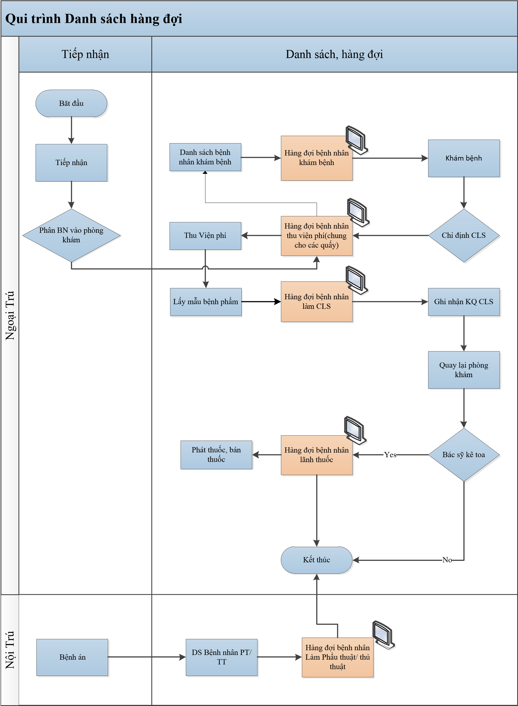
Mô tả quy trình:
STT | Bước | Người thực hiện | Đầu vào | Thực hiện | Đầu ra
1. | Tiếp nhận, cấp số thứ tự theo phòng. | BP tiếp nhận. | Bệnh nhân | Nhân viên tiếp nhận cấp số thứ tự BN vào phòng khám. | In phiếu số thứ tự theo phòng khám
2. | Danh sách, hàng đợi thu viện phí | Hệ thống | Bệnh nhân đã có số TT | Gọi số thứ tự theo bệnh nhân trên danh sách thu viện phí.  Hiện thị số thứ tự bệnh nhân trên bảng đèn | Biên lai thu tiền.
3. | Hàng đợi, danh sách bệnh nhân khám bệnh | Hệ thống | Bệnh nhân vào phòng khám. | Gọi số thứ tự theo bệnh nhân trên danh sách khám bệnh.  Hiện thị số thứ tự bệnh nhân trên bảng đèn | Bệnh nhân được khám bệnh.
4. | Hàng đợi, danh sách bệnh nhân làm CLS | Hệ thống | Bệnh nhân  vào khu CLS | Gọi số thứ tự theo bệnh nhân trên danh sách thực hiện CLS Hiện thị số thứ tự bệnh nhân trên bảng đèn | Kết quả CLS
5. | Hàng đợi, danh sách bệnh nhân phát thuốc | Hệ thống | Bệnh nhân vào khu phát thuốc | Gọi số thứ tự theo bệnh nhân trên danh sách phát thuốc  Hiện thị số thứ tự bệnh nhân trên bảng đèn | Bệnh nhân  lãnh thuốc
6. | Hàng đợi, danh sách bệnh nhân làm PTTT | Hệ thống | Bệnh nhân vào Phòng  Phẩu thuật | Gọi số thứ tự theo bệnh nhân trên danh sách phẩu thuật.  Hiện thị số thứ tự bệnh nhân trên bảng đèn | Tường trình phẩu thuật.

  - Quản lý hóa chất, vật tư tiêu hao và nhà thuốc bệnh viện
- Quản lý hóa chất, vật tư tiêu hao
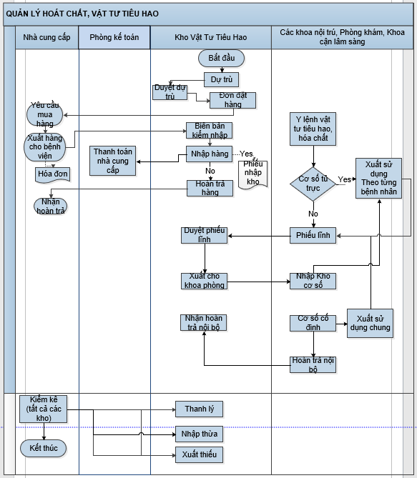
Mô tả quy trình:
STT | Tên bước | Người thực hiện | Mô tả chi tiết
STT | Tên bước | Người thực hiện | Đầu vào | Thực hiện | Đầu ra
 | Dự trù | Nhân viên khoa dược/ phòng mua hàng | Dữ liệu dự trù theo kho, theo khoảng thời gian | Nhân viên thực hiện dự trù dược trên hệ thống. | Phiếu dự trù
 | Duyệt dự trù | Quản lý dược | Phiếu dự trù | Duyệt phiếu dự trù nhân viên lập và chuyển trên hệ thống
 | Đơn đặt hàng | Nhân viên khoa dược/ phòng mua hàng | Phiếu dự trù đã được duyệt | Lập đơn hàng trên cơ sở dự trù đã duyệt | Đơn đặt hàng
 | Nhập hàng | Nhân viên khoa dược/ phòng mua hàng | Hóa đơn đầu vào theo đơn đặt hàng | Tiến hành nhập hàng theo hóa đơn. | Phiếu nhập kho.  Biên bản kiểm nhập.
 | Thông báo trả hàng cho nhà cung cấp | Nhân viên khoa dược/ phòng mua hàng | Hàng đã nhập vào kho và muốn trả lại | Thông báo trả hàng cho nhà cung cấp | Phiếu thông báo trả hàng cho nhà cung cấp
 | Hoàn trả hàng cho nhà cung cấp | Kế toán dược | Đã thông báo cho nhà cung cấp | Hoàn trả hàng cho nhà cung cấp, hệ thống tự động giảm số lượng tồn kho  In phiếu xuất kho | Phiếu xuất kho
 | Lập y lệnh vật tư | Điều dưỡng | Bệnh nhân | Điều dưỡng lập các y lệnh vật tư cho Bệnh nhân.
 | Điều dưỡng khoa nội trú tổng hợp phiếu lĩnh | Điều dưỡng | Y lệnh vật tư tiêu hao | Tổng hợp phiếu lĩnh theo bệnh nhân. | Phiếu lĩnh vật tư tiêu hao
 | Duyệt phiếu lĩnh | Nhân viên khoa dược | Phiếu lĩnh vật tư tiêu hao | Duyệt phiếu lĩnh theo danh sách
 | Lập phiếu xuất theo phiếu lĩnh đã duyệt | Nhân viên khoa dược |  | Lập phiếu xuất theo phiếu lĩnh đã duyệt | Phiếu xuất kho
 | Nhập kho cơ số | Điều dưỡng lâm sàng | Phiếu xuất vật tư tiêu hao của khoa dược | Lập phiếu nhập theo phiếu xuất
 | Xuất sử dụng chung | Điều dưỡng lâm sàng |  | Lập các phiếu xuất sử dụng chung cho các vật tư tiêu hao dùng chung.
 | Lập phiếu hoàn trả | Điều dưỡng |  | Lập phiếu hoàn trả. Số lượng tồn tự động giảm xuống.  In phiếu hoàn trả | Phiếu hoàn trả
 | Nhận hoàn trả | Nhân viên khoa dược | Phiếu hoàn trả | Nhân viên khoa dược chọn phiếu hoàn trả để xác nhận nhập về khoa dược. Số lượng tồn tự động được tăng lên | Phiếu hoàn trả được nhập về khoa dược

- Quy trình quản lý nhà thuốc bệnh viện
Mô tả quy trình:
STT | Tên bước | Người thực hiện | Mô tả chi tiết
STT | Tên bước | Người thực hiện | Đầu vào | Thực hiện | Đầu ra
1 | Dự trù | Nhân viên Nhà thuốc | Dữ liệu dự trù theo kho, theo khoản thời gian | Nhân viên thực hiện dự trù dược trên hệ thống. | Phiếu dự trù dược
2 | Duyệt dự trù | Quản lý Nhà thuốc | Phiếu dự trù | Duyệt phiếu dự trù nhân viên lập và chuyển trên hệ thống
3 | Đơn đặt hàng | Nhân viên Nhà thuốc | Phiếu dự trù đã được duyệt | Lập đơn hàng trên cơ sở dự trù đã duyệt | Đơn đặt hàng
4 | Nhập hàng | Nhân viên Nhà thuốc | Hóa đơn đầu vào theo đơn đặt hàng | Tiến hành nhập hàng theo hóa đơn. | Phiếu nhập kho.  Biên bản kiểm nhập.
5 | Thông báo trả hàng cho nhà cung cấp | Nhân viên Nhà thuốc | Hàng đã nhập vào kho và muốn trả lại | Thông báo trả hàng cho nhà cung cấp | Phiếu thông báo trả hàng cho nhà cung cấp
6 | Hoàn trả hàng cho nhà cung cấp | Nhân viên Nhà thuốc | Đã thông báo cho nhà cung cấp | Hoàn trả hàng cho nhà cung cấp, hệ thống tự động giảm số lượng tồn kho  In phiếu xuất kho | Phiếu xuất kho
7 | Kê toa | Bác sĩ | Bệnh nhân khám bệnh | Bác sĩ kê toa cho bệnh nhân | Toa thuốc
8 | Duyệt toa | Nhân viên nhà thuốc |  | Duyệt toa thuốc
9 | Xuất bán | Nhân viên nhà thuốc xuất bán | Toa thuốc đã duyệt | Xuất bán thuốc | Phiếu xuất kiêm hóa đơn
10 | Trả thuốc | Nhân viên nhà thuốc | Bệnh nhân trả thuốc | Trả thuốc cho bệnh nhân | In phiếu hoàn trả
  - Quản lý trang thiết bị y tế
Mô tả quy trình quản lý vật tư tổng quát
Tên bước | Người thực hiện | Diễn giải
Dự trù NCC | Nhân viên phòng vật tư/ phòng mua hàng | Nhân viên thực hiện dự trù NCC.
Duyệt dự trù NCC | Nhân viên phòng Vật tư / phòng mua hàng | Duyệt phiếu dự trù NCC.
Đơn đặt hàng | Kế toán | Lập đơn hàng trên cơ sở dự trù NCC đã duyệt.
Nhập NCC | Nhân viên phòng Vật tư | Tiến hành nhập hàng theo hóa đơn. Có hội đồng kiểm nhập và biên bản kiểm nhập, in phiếu nhập kho.
Hoàn trả hàng cho nhà cung cấp | Nhân viên phòng Vật tư | Hoàn trả hàng cho nhà cung cấp, hệ thống tự động giảm số lượng tồn kho.  In phiếu xuất kho.
Dự trù nội bộ | Điều dưỡng | Nhân viên kho lẻ lập phiếu dự trù lên kho chính.
Duyệt dự trù nội bộ | Nhân viên phòng Vật tư | Nhân viên khoa dược duyệt phiếu dự trù nội bộ
Xuất nội bộ | Nhân viên phòng Vật tư | Lập phiếu xuất theo phiếu dự trù.
Nhập nội bộ | Nhân viên phòng Vật tư | Nhân viên lẻ lập phiếu nhập từ phiếu xuất. Số lượng  nhập sẽ tự động được đưa vào kho
Ra y lệnh (bệnh nhân nội trú) | Bác sĩ | Bác sĩ ra y lệnh chỉ định thuốc.  (Thuốc tủ trực, thuốc dự trù, thuốc mua ngoài)
Điều dưỡng khoa nội trú tổng hợp phiếu lĩnh | Điều dưỡng | Tổng hợp phiếu lĩnh theo bệnh nhân (Phiếu tổng hợp dự trù, phiếu bù cơ số)
Duyệt phiếu lĩnh | Điều dưỡng | Duyệt phiếu lĩnh theo danh sách
Xuất kho theo phiếu lĩnh đã duyệt | Điều dưỡng | Khoa dược xuất kho cho các khoa. Số lượng tồn tự động giảm xuống.  Lập phiếu xuất kho theo phiếu lĩnh đã duyệt.
Bệnh nhân nội trú hoàn trả | Nhân viên phòng Vật tư | Điều dưỡng lập phiếu bệnh nhân nội trú hoàn trả. Số lượng tồn kho tự động tăng lên
  - Kết nối PACS cơ bản
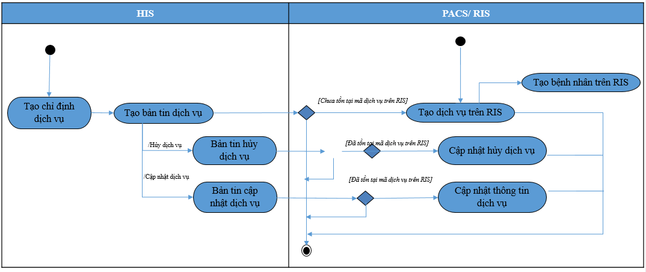
Mô tả quy trình:
- Bệnh nhân đăng kí dịch vụ chụp trên HIS, hệ thống HIS sẽ gửi bản tin tạo dịch vụ mới theo chuẩn HL7- sang PACS/RIS. PACS/RIS nhận bản tin sau đó tạo dịch vụ trên hệ thống.
- Khi cần thiết hủy dịch vụ hoặc cập nhật thông tin dịch vụ, HIS gửi các bản tin tương ứng sang hệ thống PACS/RIS, để đồng bộ trạng thái dịch vụ giữa 2 hệ thống.
  - Quản lý khoa/phòng cấp cứu
Quy trình tiếp nhận bệnh nhân cấp cứu
Quy trình tiếp nhận bệnh nhân cấp cứu
Mô tả quy trình tiếp nhận bệnh nhân cấp cứu
Tên bước | Người thực hiện | Diễn giải
Đánh giá mức độ cấp cứu | Điều dưỡng | Đánh giá tình hình bệnh nhân ban đầu và quyết định có nhập cấp cứu hay chuyển bệnh nhân đi khám chuyên khoa. Mức độ cập cứu bao gồm: Tối cấp cứu, Cấp cứu không trì hoãn, Cấp cứu có trì hoãn, Thường.
Xác định đối tượng bệnh nhân và ghi nhận thông tin bệnh nhân vào hệ thống | Điều dưỡng | Xác định đối tượng bệnh nhân và ghi nhận thông tin bệnh nhân vào hệ thống. Đối tượng bệnh nhân cấp cứu bao gồm: Bệnh nhân BHYT, bệnh nhân thu phí, bệnh nhân vô danh (Chưa rõ danh tính).
Tiếp nhận bệnh nhân BHYT | Điều dưỡng | Thông tin bệnh nhân hưởng BHYT sẽ được duyệt bởi bộ phận duyệt BHYT, sau đó nhân viên tiếp nhận sử dụng máy quét barcode, mã vạch,.. để ghi nhận thông tin vào hệ thống. Đối với đối tượng bệnh nhân cũ, nhân viên tiếp nhận có thể sửa lại một số thông tin bệnh nhân.
Tiếp nhận đối tượng thu phí | Điều dưỡng | Đối tượng thu phí: nhân viên tiếp nhận nhập liệu bằng tay thông tin bệnh nhân vào hệ thống.
Tiếp nhận bệnh nhân vô danh | Điều dưỡng | Đối tượng bệnh nhân chưa rõ danh tính: nhân viên tiếp nhận tương tự với đối tượng thu phí, tuy nhiên sẽ để tên bệnh nhân là ‘’không rõ tên 1”,‘’không rõ tên 2’’… để phân biệt.
Tạm ứng/ Ghi nợ | Kế toán viện phí | Bệnh nhân cần nộp viện phí trước khi được nhập khoa điều trị, với bệnh nhân vô danh, bệnh nhân sẽ được ghi nợ để được thực hiện điều trị
Nhập khoa | Điều dưỡng | Sau khi bệnh nhân nhập khoa, các bác sỹ ngay lập tức  có thể chỉ định dịch vụ hoặc thực hiện xuất thuốc tủ  trực cho bệnh nhân.

Mô hình quy trình điều trị cấp cứu
Quy trình điều trị bệnh nhân cấp cứu
Mô tả quy trình điều trị bệnh nhân cấp cứu
Tên bước | Người thực hiện | Diễn giải
Đánh giá mức độ cấp cứu | Điều dưỡng | Đánh giá tình hình bệnh nhân ban đầu và quyết định có nhập cấp cứu hay chuyển bệnh nhân đi khám chuyên khoa. Mức độ cập cứu bao gồm: Tối cấp cứu, Cấp cứu không trì hoãn, Cấp cứu có trì hoãn, Thường.
Xác định đối tượng bệnh nhân và ghi nhận thông tin bệnh nhân vào hệ thống | Điều dưỡng | Xác định đối tượng bệnh nhân và ghi nhận thông tin bệnh nhân vào hệ thống. Đối tượng bệnh nhân cấp cứu bao gồm: Bệnh nhân BHYT, bệnh nhân thu phí, bệnh nhân vô danh (Chưa rõ danh tính).
Tiếp nhận bệnh nhân BHYT | Điều dưỡng | Thông tin bệnh nhân hưởng BHYT sẽ được duyệt bởi bộ phận duyệt BHYT, sau đó nhân viên tiếp nhận sử dụng máy quét barcode, mã vạch,.. để ghi nhận thông tin vào hệ thống. Đối với đối tượng bệnh nhân cũ, nhân viên tiếp nhận có thể sửa lại một số thông tin bệnh nhân.
Tiếp nhận đối tượng thu phí | Điều dưỡng | Đối tượng thu phí: nhân viên tiếp nhận nhập liệu bằng tay thông tin bệnh nhân vào hệ thống.
Tiếp nhận bệnh nhân vô danh | Điều dưỡng | Đối tượng bệnh nhân chưa rõ danh tính: nhân viên tiếp nhận tương tự với đối tượng thu phí, tuy nhiên sẽ để tên bệnh nhân là ‘’không rõ tên 1”,‘’không rõ tên 2’’… để phân biệt.
Tạm ứng/ Ghi nợ | Kế toán viện phí | Bệnh nhân cần nộp viện phí trước khi được nhập khoa điều trị, với bệnh nhân vô danh, bệnh nhân sẽ được ghi nợ để được thực hiện điều trị
Nhập khoa | Điều dưỡng | Sau khi bệnh nhân nhập khoa, các bác sỹ ngay lập tức có thể chỉ định dịch vụ hoặc thực hiện xuất thuốc tủ trực cho bệnh nhân.

  - Quản lý phòng mổ
Quy trình phẫu thuật mổ phiên
Quy trình phẫu thuật mổ phiên
Mô tả quy trình phẫu thuật mổ phiên
Tên bước | Người thực hiện | Diễn giải
Chỉ định Phẫu thuật | Bác sĩ | Bác sỹ các khoa phòng chỉ định dịch vụ phẫu thuật và chọn phòng mổ cho bệnh nhân hoặc lên kế hoạch mổ cho bệnh nhân (mổ phiên)
Thanh toán/ Tạm ứng? | Kế toán viện phí | Thông tin chỉ định phẫu thuật của bệnh nhân từ Khoa phòng được tự động kiểm tra chi phí có vượt tạm ứng của bệnh nhân hay không, nếu có thì thông tin bệnh nhân trên danh sách sẽ được bật thẻ màu đỏ để người dùng biết được tuy nhiên không bắt buộc bệnh nhân phải đóng tạm ứng mới được thực hiện
Hội chẩn duyệt mổ và xếp lịch | Bác sĩ Khoa điều trị & Phòng KHTH | Đối với mổ phiên, các Khoa phòng sẽ thực hiện xếp lịch thủ công và chuyển lịch cho bộ phận chịu trách nhiệm duyệt lịch (thông thường vào thứ 5 hàng tuần và duyệt lịch vào thứ 6)
Dự trù và lĩnh vật tư / máu | Điều dưỡng | Nhân viên y tế phòng mổ sẽ thực hiện dự trù vật tư và lĩnh vật tư về tủ trực cho các ca mổ đã được duyệt và lập lịch. Máu cần dùng cho ca phẫu thuật mổ phiên thông thường sẽ được điều dưỡng Khoa phòng dự trù cho bệnh nhân
Checklist hồ sơ nhập mổ | Điều dưỡng phòng mổ | Nhân viên tiếp nhận thực hiện kiểm tra thông tin hồ sơ bệnh nhân nhập mổ. Nếu đủ điều kiện thì cho phép bệnh nhân nhập mổ.
Checklist trước mổ | Ekip phẫu thuật | Ekip phẫu thuật thực hiện checklist trước mổ theo bảng kiểm an toàn phẫu thuật
Thực hiện và tường trình phẫu thuật | Bác sĩ/Phẫu thuật viên chính | Phẫu thuật viên thực hiện ca phẫu thuật, nhập thông tin tường trình phẫu thuật theo chuyên môn
Cập nhật các chi phí | Bác sĩ/Phẫu thuật viên chính | Cập nhật các chi phí phát sinh trong ca phẫu thuật. Phẫu thuật viên sẽ cập nhật thông tin vật tư tiêu hao, vật tư kỹ thuật cao (nếu có) dùng cho ca phẫu thuật
Hoàn tất & Kết luận | Bác sĩ/Phẫu thuật viên chính | Phẫu thuật viên thực hiện kết luận ca phẫu thuật và in  phiếu trả kết quả, bảng kê chi phí sử dụng trong phẫu  thuật.
Checklist sau phẫu thuật | Ekip phẫu thuật | Ekip thực hiện checklist sau phẫu thuật
Cấp đơn sau mổ | Bác sĩ/Phẫu thuật viên chính | Phẫu thuật viên chính (bác sỹ): Tùy tình trạng bệnh  nhân sau phẫu thuật, bác sĩ mổ/ phẫu thuật viên chính  sẽ thực hiện cấp đơn cho bệnh nhân sau mổ dựa theo  tủ trực của khoa sẽ chuyển bệnh nhân đến (khoa hồi  tỉnh hoặc khoa hồi sức tích cực hoặc khoa điều trị),  sau đó kết thúc phẫu thuật.
  - Quản lý lịch hẹn điều trị, nhắc lịch hẹn tái khám
Mô tả quy trình:
Tên bước | Người thực hiện | Diễn giải
Xử trí hẹn | Bác sĩ khám bệnh, Điều trị | Bác sĩ khoa khám bệnh, điều trị thực hiện xử trí hẹn khám cho bệnh nhân
Nhắc nhở bệnh nhân khám lại | Nhân viên chăm sóc khách hàng | Khi có bệnh nahan gần đến lịch tái khám, nhân viên chăm sóc khách hàng sẽ tiến hành gửi tin nhắn, email,…nhắc nhở bệnh nhân đến khám lại

  - Quản lý người bệnh bằng thẻ điện tử
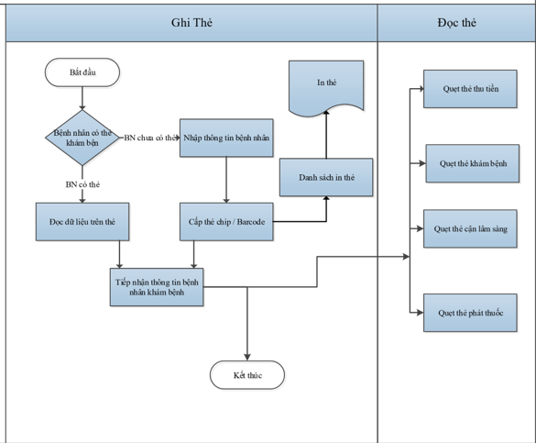

Mô tả quy trình:

STT | Tên bước | Nhóm người thực hiện |  | Mô tả chi tiết
STT | Tên bước | Nhóm người thực hiện | Đầu vào | Thực hiện | Đầu ra
1 | Nhập thông tin bệnh nhân | ĐD | Thông tin bệnh nhân | Nhập thông tin bệnh nhân | Bệnh nhân
2 | Cấp thẻ cho bệnh nhân | ĐD | Bệnh nhân | In thẻ cho bệnh nhân | Thẻ chip / barcode
3 | Đọc dữ liệu trong thẻ | Hệ thống | Thẻ chip / barcode | Đọc dữ liệu trong thẻ | Thông tin bệnh nhân
4 | Tiếp nhận bệnh nhân | ĐD | Thông tin bệnh nhân | Tiếp nhận bệnh nhân | Bệnh nhân vào phòng khám
5 | Quẹt thẻ thu tiền | Thu ngân | Bệnh nhân đóng tiền khám bệnh, CLS | Thu ngân quẹt thẻ bệnh nhân trên màn hình thu tiền | Thông tin bệnh nhân, thông tin viện phí.
6 | Quẹt thẻ khám bệnh | BS | Bệnh nhân vào phòng khám | Quét thẻ trên màn hình khám bệnh | Thông tin bệnh nhân, thông tin bệnh sử.
7 | Quẹt thẻ làm cận lâm sàng | BS | Bệnh nhân vào làm  CLS | Quét thẻ trên màn hình ghi nhận kết quả CLS. | Thông tin bệnh nhân, thông tin chỉ định.
8 | Quẹt thẻ phát thuốc | Dược sỹ | Bệnh nhân lãnh thuốc | Quét thẻ trên màn hình Phát thuốc, bán thuốc. | Thông tin Bệnh nhân, thông tin toa thuốc.

  - Quản lý phác đồ điều trị
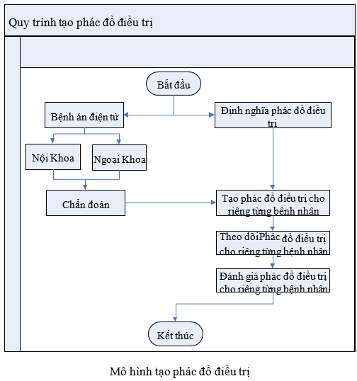

Mô tả các bước trong quy trình
STT | Tên bước | Nhóm  người thực hiện | Mô tả chi tiết
STT | Tên bước | Nhóm  người thực hiện | Đầu vào | Thực hiện | Đầu ra
1 | Định nghĩa phác đồ điều trị | Bác sĩ | Thông tin bệnh , thông tin ICD | Định nghĩa phác đồ điều trị theo từng bệnh | Phác đồ điều trị mẫu
2 | Tạo phác đồ điều trị cho riêng từng bệnh nhân | Bác sĩ | Phác đồ điều trị mẫu và bệnh nhân | Tạo phác đồ điều trị cho riêng từng bệnh nhân | Phác đồ điều trị của bệnh nhân
3 | Theo dõi phác đồ điều trị cho riêng từng bệnh nhân | Bác sĩ | Phác đồ điều trị của bệnh nhân | Theo dõi phác đồ điều trị cho riêng từng bệnh nhân. BS làm ngoài hệ thống | Phác đồ điều trị của bệnh nhân
4 | Đánh giá Phác đồ điều trị của bệnh nhân | Bác sĩ | Phác đồ điều trị của bệnh nhân | Đánh giá Phác đồ điều trị của bệnh nhân. BS làm ngoài hệ thống
5 | Tạo phác đồ điều trị dựa vào thông tin chẩn đoán trên bện án điện tử cho từng bệnh nhân | Bác sĩ | Phác đồ điều trị của bệnh nhân | Dựa vào bệnh án điện tử nội khoa, ngoại khoa có được thông tin chẩn đoán và tạo phác đồ điều trị riêng cho từng bệnh nhân. Hệ thống hỗ trợ để BS tham khảo.
  - Quản lý tương tác thuốc
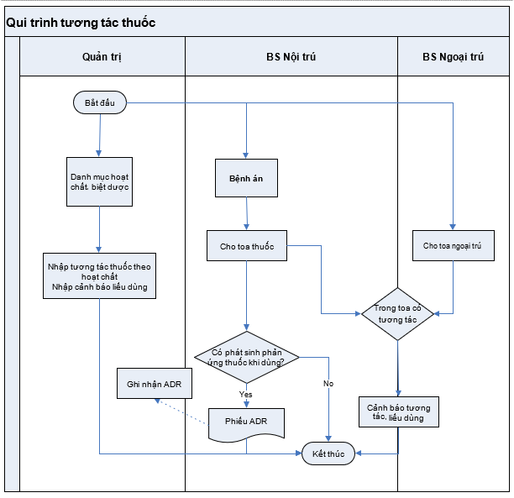
Mô tả quy trình
STT | Tên bước | Nhóm người thực hiện |  | Mô tả chi tiết
STT | Tên bước | Nhóm người thực hiện | Đầu vào | Thực hiện | Đầu ra
1 | Nhập tương tác thuốc, cảnh báo liều dùng | Quản trị, bác sĩ, dược sĩ cao cấp | Danh mục dược (hoạt  chất, biệt dược) | Những chuyên gia của bệnh viện đưa thông tin tương tác, cảnh báo vào hệ thống | Các mặt hàng dược, hoạt chất có tương tác, cảnh báo liều dùng
2 | Cảnh báo toa thuốc ngoại trú,  nội trú | Bác sĩ | Toa thuốc ngoại trú hoặc toa y  lệnh nội trú | Hệ thống hỗ trợ kiểm tra và cảnh báo khi có chứa thuốc có tương tác. Cảnh báo khi có liều dùng quá mức qui  định | Thông tin cảnh báo, chỉ là tham khảo cho bác sĩ
3 | Nhập thông tin phản ứng thuốc | Bác sĩ | Toa thuốc nội trú đã thực hiện. Có phản ứng thuốc xảy  ra | Ghi nhận thông tin phản ứng | Thông tin phản ứng thuốc trên BN được ghi nhận lại
  - Quản lý dinh dưỡng
Quy trình khám sàng lọc dinh dưỡng
Mô tả quy trình khám sàng lọc dinh dưỡng
Tên bước | Người thực hiện | Diễn giải
Sàng lọc dinh dưỡng | Bác sĩ | Trong vòng 48h sau khi bệnh nhân nhập khoa, bệnh  nhân phải được sàng lọc dinh dưỡng
Đánh giá mức độ | Bác sĩ | Sàng lọc dinh dưỡng dựa trên: Chỉ số nhân trắc, Nhu cầu năng lượng, Chỉ số XN. Qua kết quả 03 tiêu chí đó, bác sỹ khám đưa ra quyết định có cần hội chẩn dinh dưỡng cho bệnh nhân hay không.
Hội chẩn | Bác sỹ (Khoa điều trị & Khoa Dinh dưỡng) | Thực hiện hội chẩn và đưa ra các quyết định về chế  độ ăn, kế hoạch dinh dưỡng cho bệnh nhân. Thông  tin hội chẩn sẽ được ghi lại trong biên bản hội chẩn  dinh dưỡng
Lập Kế hoạch dinh dưỡng | Bác sỹ | Dựa theo các tiêu chí: độ tuổi, loại bệnh, tình trạng bệnh, bác sĩ đưa ra kế hoạch dinh dưỡng cho bệnh nhân. Khoa Dinh dưỡng sẽ quản lí các kết quả sàng lọc dinh dưỡng

  - Kê đơn, chỉ định, trả kết quả cận lâm sàng trên máy tính bảng, điện thoại thông minh
Tên bước | Người thực hiện | Diễn giải
Kê đơn, chỉ định dịch vụ trên thiết bị di động | Bác sĩ khám bệnh, Điều trị | Bác sĩ khoa khám bệnh, điều trị thực hiện kê đơn, chỉ định dịch vụ trên thiết bị di động
Trả kết quả cận lâm sàng | Bác sĩ cận lâm sàng | Bác sĩ khoa cận lâm sàng thực hiện trả kết quả cận lâm sàng trên thiết bị di động

  - Thanh toán viện phí điện tử
STT | Tên bước | Bộ phận thực hiện | Diễn giải
1 | Đăng ký khám bệnh | Tiếp nhận khám bệnh | Nhân viên tiếp nhận thực hiện nhập thông tin đăng ký khám bệnh của Bệnh nhân
2 | Cấp thẻ BN | Tiếp nhận khám bệnh | Trường hợp Bệnh nhân chưa có thẻ BN thì nhân viên Tiếp nhận sẽ thực hiện cấp thẻ Bệnh nhân  Thẻ BN tích hợp sẵn thẻ ATM của ngân hàng để Bệnh nhân có thể sử dụng thanh toán chi phí trong quá trình KCB
3 | Nạp tiền vào thẻ | Viện phí | Trường hợp thẻ mới hoặc thẻ không đủ Tiền để thanh toán chi phí thì Bệnh nhân cần đến Bộ phận Viện phí để nạp tiền vào thẻ.  Hệ thống ngân hàng sẽ thực hiện Chuyển khoản từ Tài khoản của Bệnh viện sang Tài khoản của Bệnh nhân tương ứng với số tiền nạp. Ngân hàng sẽ thực hiện nhắn tin cho Bệnh nhân qua SMS để xác nhận giao dịch.
4 | Thanh toán chi phí Công khám/ Dịch vụ CLS/ Toa thuốc mua tại quầy | Hệ thống | Khi phát sinh chi phí cần thanh toán như dịch vụ Khám bệnh/ Cận lâm sàng/ Toa thuốc mua tại quầy,… Hệ thống Ngân hàng sẽ tiến hành xử lý thanh toán chi phí từ thẻ BN.  TH1: Thẻ BN còn đủ tiền thì hệ thống Ngân hàng sẽ xử lý trừ tiền trên thẻ BN (Ngân hàng sẽ thực hiện xử lý Chuyển khoản chi phí từ tài khoản của Bệnh nhân sang tài khoản của Bệnh viện với số tiền tương ứng). Phần mềm HIS sẽ tự động tạo Biên lai thanh toán trên Hệ thống.  TH2: Thẻ BN không đủ tiền thì Bệnh nhân cần quay lại Bước 3, sau Bước 3 sẽ thực hiện Bước 4  Trường hợp sau khi xử lý thanh toán, nhưng dịch vụ Khám bệnh lại bị thu hồi thì Ngân hàng sẽ tiến hành Hoàn lại chi phí cho Bệnh nhân theo khoản chi phí tương ứng.  Ngân hàng sẽ thực hiện nhắn tin cho Bệnh nhân qua SMS để xác nhận giao dịch.
5 | Thực hiện cận lâm sàng/ Bán thuốc | Khoa cận lâm sàng/ Khoa Dược | Sau khi hoàn tất thanh toán qua thẻ thì Tên bệnh nhân sẽ hiển thị trên Danh sách chờ Thực hiện dịch vụ CLS/ Phát thuốc. Bệnh nhân không cần phải qua bộ phận viện phí để in biên lai thu xác nhận thanh toán.
  - Quản trị hệ thống
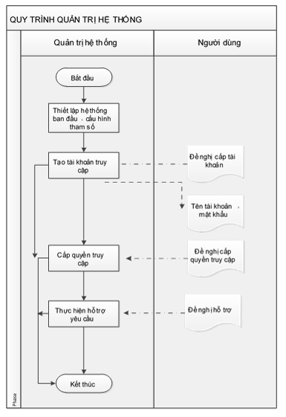
Mô tả các bước trong quy trình:
- Quản trị hệ thống là phân hệ quan trọng và không thẻ thiếu được trong tất các các dự án phần mềm.
- Quản trị hệ thống giúp thiết lập các danh mục phục vụ cho việc nhập liệu của các Module được nhanh chóng, chính xác, giúp quản lý và phân bổ dữ liệu hợp lý, tối ưu hỗ trợ trong quá trình xử lý báo cáo thống kê.
- Giúp quản trị hệ thống có quản lý, phân quyền, theo dõi và khắc phục sự cố về dữ liệu khi nảy sinh từ phía người sử dụng
  - Quản lý danh mục dùng chung
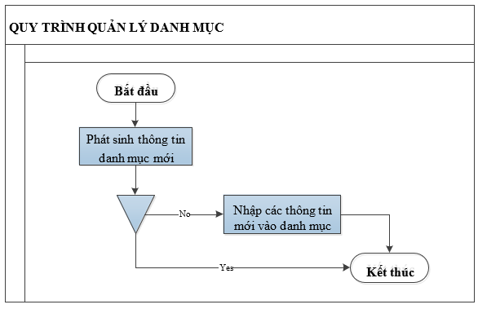
Mô tả quy trình
STT | Tên bước | Người thực hiện |  | Mô tả chi tiết
STT | Tên bước | Người thực hiện | Đầu vào | Thực hiện | Đầu ra
1. | Khi phát sinh thêm Danh mục mới | Nhân viên | Phát sinh mới | Nhập thông tin khi hệ thống  chưa có | Thông tin danh mục đã bổ sung đầy đủ

